WITAMY WAS SERDECZNIE PO WEEKENDZIE!!!

Pierwszy dzień wiosny mamy już za sobą. Aby obie trochę umilić czas siedzenia w domu możemy wykonać coś co zwiastuje nam Nam nadejście upragnionej wiosny.
Nasza propozycja zajęć na dziś:
Robimy bociana z papierowych talerzyków
Potrzebne będą:
- papierowy talerzyk
- nożyczki
- ołówek
- plastikowe łyżeczki (dwie małe i jedna duża)
- kreatywne oczy
- czerwone marker
- klej na gorąco
- kawałek czerwonej pianki lub materiału
Najpierw wycinamy elementy z papierowego talerzyka, następnie malujemy końcówki skrzydeł na czarno.
Małym łyżeczkom przycinamy okrągłe zakończenie i malujemy czerwonym markerem.
Do główki dużej łyżki przyklejamy oczy i wyciągnięty dziób.
Na koniec sklejamy wszystkie elementy i bocian jest gotowy do poszybowania w górę.
Mamy nadzieje, że będziecie dumni ze swoich dzieł.

Pozdrawiamy
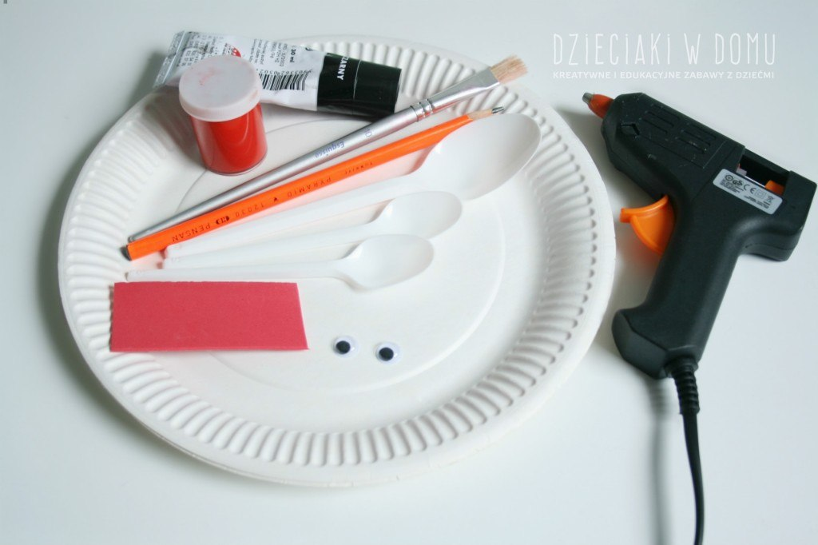
p. Ola i p. Mirek



